**PROYECTO**

**GameHub**

*GameHub S.L.*



**CICLO FORMATIVO DE GRADO SUPERIOR**

**Desarrollo de Aplicaciones Web**

I.E.S. «Venancio Blanco» SALAMANCA

**AUTOR**

*Mario González Lopezosa*

# **1 - Licencia**

Esta obra está bajo una licencia Reconocimiento-Compartir bajo la misma licencia 3.0 España de Creative Commons. Para ver una copia de esta licencia, visite http://creativecommons.org/licenses/by-sa/3.0/es/ o envíe una carta a Creative Commons, 171 Second Street, Suite 300, San Francisco, California 94105, USA.

Licencia gratuita de Visual Studio Code

Licencia gratuita de Apache

Licencia gratuita de PHP

Licencia gratuita de BluePrism

# **2 - Resumen**

El proyecto GameHub se trata de intentar acercar más al desarrollador/programador con sus jugadores, lo que se quiere lograr con este proyecto es una fusión entre tecnologías de control de versiones y videojuegos, aprovechando las mejores características de ambas.

Existirán dos roles principales, programadores y jugadores, se explican los detalles de cada uno más adelante.

De forma simplificada, el funcionamiento será el siguiente:

* Los programadores subirán el juego a nuestra base de datos
* Los programadores podrán editar juegos y resubirlos como una rama de él.
* Los jugadores podrán jugar a ellos y obtener diversas recompensas.

Existen diversos detalles que se explicarán en profundidad.

Características para tener en cuenta:

* Los juegos podrán tener mínimo de edad para poder ser jugados
* La publicación de los juegos dependerá de un registro exhaustivo para comprobar que no incumplen ninguna norma.
* Los programadores podrán decidir si su juego es editable.
* Existirá un sistema de tokens, recompensas que se podrán obtener jugando, o de diversas formas.

El sistema de tokens es el único sistema que no podrá ser modificado por los usuarios de GameHub, no obstante, se podrán realizar sugerencias sobre la gestión de éste.

Con el cual podrán desbloquearse mejoras, o ventajas para cada juego, si el programador así lo desea.

Ejemplo: 1000 puntos al completar una partida en X juego, corresponderán con 100 tokens (cifras aún no establecidas), los cuales servirán para acceder a facilidades en la siguiente partida, o desbloquear juegos que sean privados.

En este caso, el precio del juego lo establece el programador, no el administrador, si el programador establece una cifra de tokens necesaria para jugar, se transferirá directamente a su cuenta.

Cabe destacar que, para poder acceder al sistema de tokens, reseñas, desarrollo de videojuegos, es obligatorio y necesario tener una cuenta y que ésta esté validada.

# **3 - Índice de contenido**

1 - Licencia 2

2 - Resumen 3

3 - Índice de contenido 4

4 - Índice de Imágenes y Tablas 7

6 - Introducción 9

6.1 – Propósito del Proyecto. 9

6.2 – Metodología de desarrollo de software. 9

6.4 – Análisis de la situación actual 10

7 - Necesidades del sector productivo 11

7.1 - Objetivo 11

7.2 - Público Objetivo 11

7.3 - Estudios 12

7.3.1 – Estudio 1 – Jugadores Mundiales (2020) 12

7.3.2 – Estudio 2 – Covid-19 y Videojuegos (2020) 13

7.3.3 – Estudio 3 – Programadores (2017) 13

7.3.4 – Conclusiones - Estudios 14

7.4 – Competencia 14

7.4.1 – JSBin y CSSDeck 14

7.4.5. – CodePen 15

7.4.6 – Conclusiones – Competencia 15

7.5 – El Proyecto: GameHub 16

7.5.1 – Tipo de Empresa 16

7.5.2 – Características requeridas 16

7.5.3 – Obligaciones Fiscales, laborales y de prevención de riesgo 17

7.5.4 – Ayudas / Subvenciones 17

7.5.5 – Análisis D.A.F.O. 18

8 - Identificación de Objetivos 19

8.1 – Objetivos funcionales 19

8.1.1 – OBJ – 001 Gestión de usuarios 19

8.1.2 – OBJ – 002 Gestión de Juegos 19

8.1.3 – OBJ – 003 Gestión de amigos 19

8.1.4 – OBJ – 004 Recompensas 19

8.1.5 – OBJ – 005 Control automático 19

8.2 – Objetivos no funcionales 19

8.2.1 – Interfaz Sencilla 19

8.2.2 – Accesibilidad 19

9 - Diseño del proyecto 20

9.1 – Actores 20

9.1.1 – Actor - Sistema 20

9.1.2 – Actor – Programador 20

9.1.3 – Actor – Creador 21

9.1.4 – Actor – Jugador 21

9.1.4 – Actor – Invitado 22

9.1.4 – Actor – Robot 22

9.2 – Casos de Uso 23

9.2.1 - Gestión de Usuarios 23

9.2.3 - Gestión de Amigos 27

9.2.4 - Gestión de Recompensas 30

9.2.5 - Automatización 31

9.3 – Fase 1: Planificación 32

9.4 – Fase 2: Análisis 32

9.4.1 – NFR – 001 Interfaz sencilla 32

9.4.2 – NFR – 002 Accesibilidad 33

9.4.3 – NFR – 003 Rendimiento 33

9.4.4 – NFR – 004 Privacidad 34

9.4.5 – IRQ – 001 Información de Jugadores 34

9.4.6 – IRQ – 002 Información de Juegos 35

9.4.7 – IRQ – 003 Información de Juegos 35

9.5 – Fase 3: Diseño y Codificación 36

9.5.1 – Diagrama de flujo global 36

9.5.2 – Diagrama de clases 37

9.5.3 – Creación de Base de datos 39

9.6 – Diagrama de Componentes 41

9.7 – Pruebas y depuración 42

9.7.1 – Red 42

9.7.1 – Rendimiento 42

9.7.1 – Unitarias 42

9.7.1 – Manejo y uso 42

9.8 – Despliegue y Mantenimiento 43

9.9 – Tecnologías utilizadas 44

9.9.1 – PHP 44

9.9.2 – MySQL 44

9.9.3 – JavaScript 45

9.9.4 – BluePrism 45

10 - Anexos 46

10.1 - Anexo - Servidor – Sistema Operativo 46

10.2 - Servidor – Plataforma L.A.M.P. 49

10.3 - Anexo – Prototipo 52

10.4 - Anexo - KanBan 53

11 - Glosario 54

12 - Fuentes 55

13 - Conclusión Personal 56

# **4 - Índice de Imágenes y Tablas**

Ilustración 1 - Kanban 9

Ilustración 2 - Trello 9

Ilustración 3 - TABLA ESTUDIO 1 12

Ilustración 4 JSBin 14

Ilustración 5 CSSDECK 14

Ilustración 6 - JSFiddle 15

Ilustración 7 - CodePen 15

Ilustración 8 - CodePen 15

Ilustración 9 Análisis D.A.F.O. 18

Ilustración 10 - Actor Sistema 20

Ilustración 11 - Actor Programador 20

Ilustración 12 - Actor Creador 21

Ilustración 13 - Actor Jugador 21

Ilustración 14 - Actor Invitado 22

Ilustración 15 - Actor Robot 22

Ilustración 16 -Diagrama UC Gestión Usuarios 23

Ilustración 17 - UC-002 24

Ilustración 18 - UC-001 24

Ilustración 19 - UC-003 25

Ilustración 20 - UC-004 25

Ilustración 21 - Diagrama UC Gestión Juegos 26

Ilustración 22 - UC-009 27

Ilustración 23 - UC-008 27

Ilustración 24 - Diagrama UC Gestión Amigos 27

Ilustración 25 - UC-006 28

Ilustración 26 - UC-005 28

Ilustración 27 - UC-007 29

Ilustración 28 - Diagrama UC Gestión Recompensas 30

Ilustración 29 - UC-010 30

Ilustración 30 - Diagrama UC Automatización 31

Ilustración 31- UC-012 31

Ilustración 32 - NFR-001 32

Ilustración 33 - NFR-002 33

Ilustración 34 - NFR-003 33

Ilustración 35 - NFR-004 34

Ilustración 36 - IRQ-001 34

Ilustración 37 - NFR-002 35

Ilustración 38 - NFR-003 35

Ilustración 39 - Diagrama de Flujo Global 36

Ilustración 40 - Diagrama de clases 37

Ilustración 41 - Diagrama E/R 38

Ilustración 42 - Tabla Usuarios 39

Ilustración 43 - Tabla Games 39

Ilustración 44 - Tabla Versiones 40

Ilustración 45 - Tabla Noticias 40

Ilustración 46 - Diagrama de Componentes 41

# **6 - Introducción**

6.1 – Propósito del Proyecto.

Este proyecto surge debido al interés personal del autor, y su afán por implementar en uno de sus hobbies (videojuegos), una de las herramientas más utilizadas en el ámbito de la programación, y darle un uso distinto del que normalmente se le da.

Así como transmitir a los usuarios una experiencia distinta de lo que son actualmente los videojuegos y como nos relacionamos con los creadores de éstos.

6.2 – Metodología de desarrollo de software.

Existen una gran cantidad de metodologías de desarrollo de software, desde **waterfall**, **prototipado**… y otras de desarrollo ágil, las más utilizadas son **Scrum**, **XP** (programación extrema) y **Kanban**.

De todas estas, el equipo ha decidido utilizar la metodología **Kanban**, por diversas razones, principalmente por las ventajas de organización y planificación que aporta, además, ya que el equipo será un número bastante reducido, es una metodología bastante apropiada.

Otra de las razones por las que se ha optado a escoger **Kanban**, es una razón personal, puesto que es una metodología que el equipo conoce y está bastante familiarizado con ella.

**Kanban** utiliza mecanismos visuales variados para planificar el desarrollo de cualquier tarea o para realizar el seguimiento de esas.

Existen diferentes formas de utilizar esta metodología, nosotros utilizaremos la página web [**Trello**](https://trello.com/)ya que es una web bastante fácil de usar y que el equipo ha estado usando durante un tiempo en otros proyectos.

Ilustración 1 - Kanban

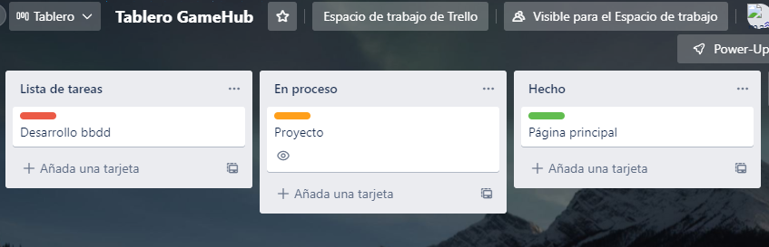Más información sobre Kanban en Anexos.

Ilustración 2 - Trello

**6.3 – Fases de desarrollo.**

GameHub se desarrollará en las siguientes fases:

* Planificación.
* Estudio y Análisis.
* Diseño y Codificación.
* Implementación.
* Pruebas y Depuración.
* Despliegue y Mantenimiento.

6.4 – Análisis de la situación actual

Una tarea necesaria a la hora de crear un proyecto es realizar un estudio previo para comprobar si va a tener un buen impacto en la sociedad, por esto, el equipo se apoyará en una serie de estudios y análisis sobre la población.

# **7 - Necesidades del sector productivo**

7.1 - Objetivo

El objetivo principal del proyecto es proporcionar entretenimiento a los usuarios, además de una nueva forma de tratar la gestión de videojuegos web, en un entorno que vincule directamente a los programadores del juego con los usuarios que lo juegan.

7.2 - Público Objetivo

No existe un público objetivo de forma directa, pero podría sintetizarse en una amplia mayoría de gente que comparten un interés por los videojuegos, no existirá ninguna restricción de edad (en principio) para ninguno de los elementos/juegos/chats etc. que pueda llegar a tener la página web que se desarrolle, a menos que concretamente no se permita el acceso a ellos lo cual requerirá de un proceso de análisis para verificar la necesidad de censurar dicho contenido en personas del rango de edad solicitado.

Este proyecto es capaz de satisfacer las necesidades tanto de programadores junior que quieran darse a conocer y así tener un lugar donde proyectar sus ideas, como programadores sénior, no habrá distinción de ningún tipo entre ellos.

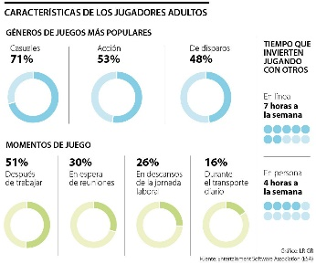Por tanto, este proyecto cubre las necesidades de una amplia gama de usuarios.

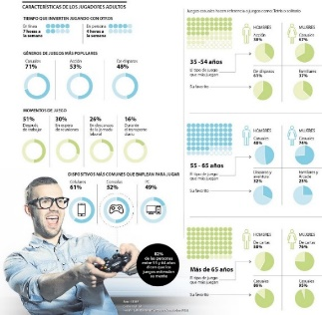

7.3 - Estudios

### **7.3.1 – Estudio 1 – Jugadores Mundiales (2020)**

El primer estudio, que se va a analizar es un informe publicado por [DFC Intelligence](https://www.dfcint.com/product/video-game-consumer-segmentation-2/), dado que es un estudio que requiere licencia para poder analizarlo, nos apoyaremos en otras fuentes que lo han analizado, como [Hobby Consolas](https://www.hobbyconsolas.com/noticias/tres-mil-millones-personas-todo-mundo-juegan-ahora-videojuegos-informa-estudio-698121) y también [IGN](https://es.ign.com/videojuegos/166148/news/unos-3000-millones-de-personas-juegan-a-videojuegos-segun-un-informe).

Según este informe, 3.100 millones de personas en todo el mundo juegan regularmente a videojuegos, de diversas maneras, esto supone que al menos un 40% de la población realiza esta práctica, y además solamente un 8% de ellos, lo realizan en consolas. Sobre este porcentaje también se sabe que aproximadamente 1.500 millones son jugadores de ordenador, pero también se incluye en este número jugadores de consolas y dispositivos móviles en el estudio se divide a los jugadores por regiones, lo cual en el ámbito de este proyecto es irrelevante ya que no habrá limitaciones ni restricciones de región. Pero es importante guardar estos datos para el siguiente estudio.

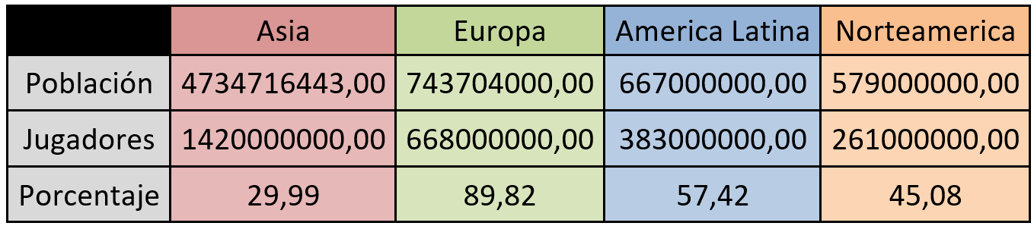

Ilustración 3 - TABLA ESTUDIO 1

### **7.3.2 – Estudio 2 – Covid-19 y Videojuegos (2020)**

En este segundo estudio realizado por [The NPD Group](https://www.npd.com/), pero analizado de nuevo por [Hobby Consolas](https://www.hobbyconsolas.com/noticias/tres-mil-millones-personas-todo-mundo-juegan-ahora-videojuegos-informa-estudio-698121), se estudia el impacto que el coronavirus ha tenido en la sociedad con respecto a la cantidad de gente que juega a videojuegos, se procede a analizar los resultados del estudio.

Este estudio demuestra que ya desde 2018 se estaba produciendo un incremento en la cantidad de jugadores, además de en distintas plataformas.

Desde 2018 se ha producido un incremento de 32 millones de personas, además de un aumento en la cantidad de horas.

Menos de 5 horas a la semana en 2018 eran menos de un 8%, ahora es un 39%.

Entre 5 y 15 horas aumenta de un 2% a un 32%.

Más de 15 horas ha pasado de un 6% a un 20%.

El número de jugadores multiplataforma aumentado de un 59% a un 65% desde 2018 a 2020.

Pese a que los datos de estudio son procedentes de América, se pueden aplicar los porcentajes a los números obtenidos en el estudio anterior.

### **7.3.3 – Estudio 3 – Programadores (2017)**

Este estudio analiza datos obtenidos de [Stack Overflow](https://stackoverflow.com/), una de las comunidades más grandes de programadores de todo el mundo.

Según estos datos aportados por [El Confidencial](https://www.elconfidencial.com/tecnologia/2017-07-21/programadores-desarrolladores-trabajo-espana-paro_1417198/#:~:text=%E2%80%9CNuestra%20estimaci%C3%B3n%20del%20n%C3%BAmero%20de,compa%C3%B1%C3%ADa%20en%20Europa%2C%20Matthew%20Rudman.), aseguran que aproximadamente 16,5 millones de personas son desarrolladores profesionales de software, de los cuales por puntualizar, 321 000 están en España, estos datos se obtuvieron por el número de visitas que se producen regularmente en StackOverflow.

Según la [EDC](https://evansdata.com/reports/viewRelease.php?reportID=9), en 2017 habría un número de 21 millones de desarrolladores en todo el mundo, afirmación que [GitHub](https://github.com/) la principal comunidad de programadores del mundo, no apoya, puesto que afirma que el número es mucho menor, concretamente en 2017 tuvieron unos 2 millones de usuarios, a lo que el CEO de GitHub, puntualiza que serían solo un 10% de los programadores del mundo usando su plataforma, cifra que le parece demasiado baja.

Este estudio se queda completamente desactualizado teniendo en cuenta la cantidad de usuarios actualmente (2022) de GitHub, en su propia página podemos ver los siguientes datos [github.com/About](https://github.com/about).

73 millones de desarrolladores utilizan la plataforma, comparándolo con los datos del estudio supone un aumento del **3550%** en solamente 5 años.

### **7.3.4 – Conclusiones - Estudios**

Viendo los datos obtenidos en estos estudios, se puede deducir que tanto el número de jugadores como el de programadores, va en incremento, y es un incremento bastante alto en porcentaje.

Por tanto, se puede afirmar con seguridad que es un proyecto que puede llegar a tener mucho impacto.

## 7.4 – Competencia

En este punto se procede a analizar la posible competencia que pueda tener GameHub.

Como tal, no existe ningún otro proyecto, que comparta las características que tendrá GameHub, es decir, sí existen grandes repositorios de código, sí existen grandes páginas web de videojuegos online, pero páginas que fusionen estas dos categorías, existen pocas, y no se centran exclusivamente en videojuegos, como es el caso de GameHub.

En este punto se analizarán 4 páginas web, que tienen características similares a GameHub.

### **7.4.1 – JSBin y CSSDeck**

Estas dos páginas o portales son similares, en cuanto a interfaz y comportamiento, por tanto, se analizarán juntas

En cuanto a interfaz podemos ver que son bastante similares, puesto que el análisis de la interfaz es objetivo, opino que es una interfaz, simple, eficaz, bastante clara, pero no me parece atractiva.

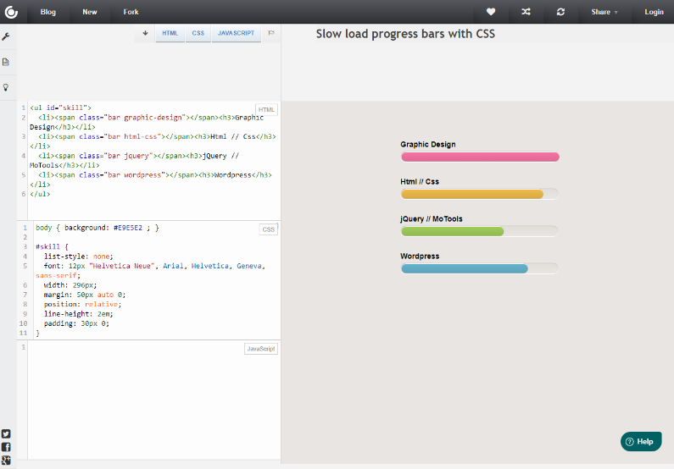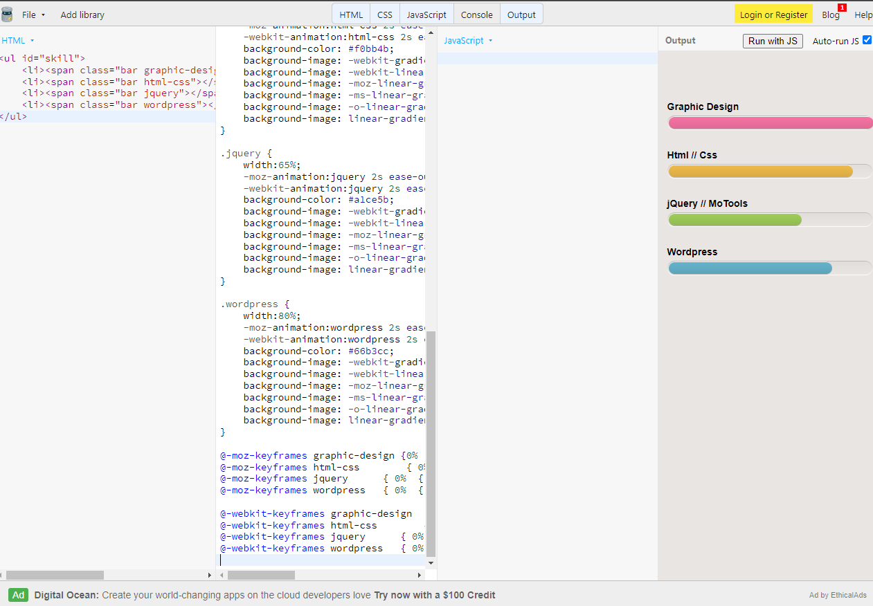

Ilustración 4 JSBin

Ilustración 5 CSSDECK

**7.4.2 – JSFiddle**

JSFiddle, incorpora, una interfaz bastante más limpia, más organizada, y mejorada, como opinión en muchos aspectos es mejor que los ejemplos anteriores

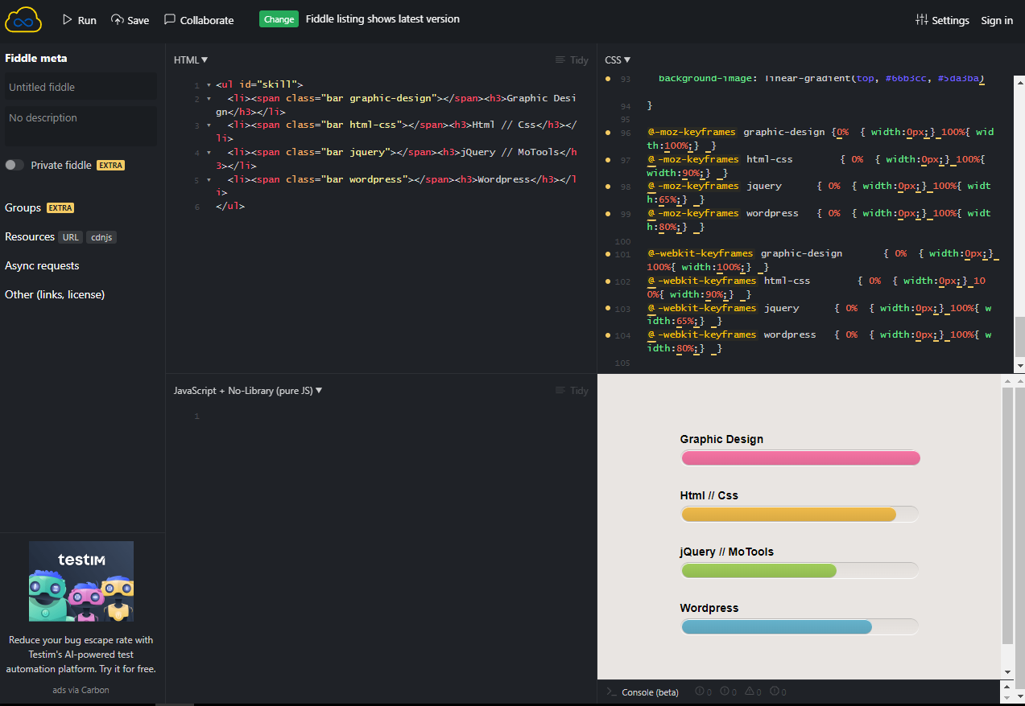

Ilustración 6 - JSFiddle

### **7.4.5. – CodePen**

CodePen, vendría a ser probablemente, el mejor de las 4 páginas web que podrían ser potenciales competencias, pese a que ninguna está orientada exclusivamente al desarrollo de videojuegos, CodePen, posee una comunidad muy grande de desarrolladores, y muchos de ellos desarrollan videojuegos.

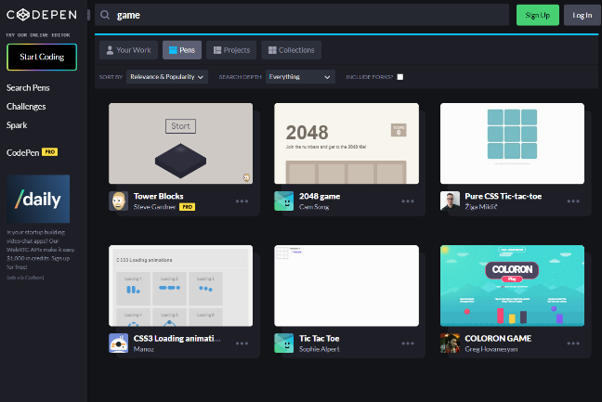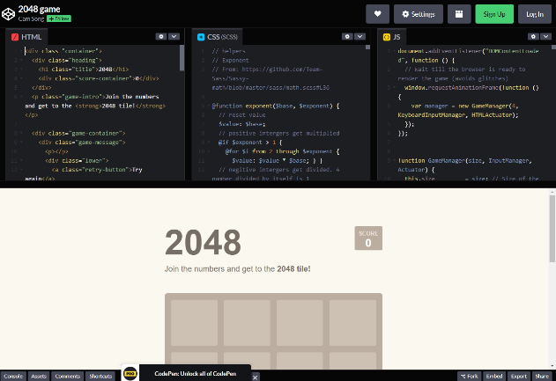Posee una interfaz similar a JSFiddle, aunque algo mejor organizada.

Ilustración 7 - CodePen

Ilustración 8 - CodePen

### **7.4.6 – Conclusiones – Competencia**

Se debe tener en cuenta, que a pesar de que la competencia es importante, estos casos analizados, no están enfocados completamente a lo mismo que GameHub, pese a que GameHub tendrá un comportamiento similar, estará enfocado a videojuegos, no será al 100% un editor en línea de código, ni será al 100% una web para utilizarse como repositorio en la nube, por tanto, no deben preocupar demasiado estas páginas webs, pero tampoco se debe omitir o ignorar su presencia.

7.5 – El Proyecto: GameHub

### **7.5.1 – Tipo de Empresa**

El proyecto GameHub estará desarrollado por la empresa GameHub SLU (Sociedad Limitada Unipersonal).

Este tipo de empresa implica que los empresarios en este caso el fundador, no deberán responder con su patrimonio personal ante las posibles deudas.

**Constitución:** se formalizará mediante escritura pública y posterior inscripción en el Registro Mercantil

**Capital Social:** constituido por las aportaciones de los socios, no podrá ser inferior a 3.000,00€

El capital social está concentrado en una única participación la del socio fundador.

Características de la empresa:

* **Número de socios:** al tratarse de una Sociedad Limitada Unipersonal, sólo constará de un único socio.
* **Denominación social:** el nombre que se registrará en el Registro Mercantil es “*GameHub S.L.*”.
* **Constitución:** formalizada mediante escritura pública e inscripción en el Registro Mercantil
* **Objeto Social:** proporcionar entretenimiento a la comunidad GameHub, así como alojamiento a videojuegos de los creadores de contenido de la comunidad.
* **Domicilio social**: Por determinar.
* **Capital aportado:** [Programa TIC Cámaras](https://www.camara.es/innovacion-y-competitividad/ticcamaras) (Gobierno de España).
* **Junta General de Socios:** formada por 1 solo socio

### **7.5.2 – Características requeridas**

En este punto se detallan las características necesarias para desarrollar el proyecto.

* **1 programador FullStack:** deberá contar al menos con la titulación de Técnico Superior en Desarrollo de Aplicaciones Web.
* **1 diseñador Gráfico:** deberá contar al menos con la titulación de Técnico Superior en Diseño y Gestión de la Producción Gráfica.
* **CM / SEO:** deberá contar al menos con la titulación de Técnico Superior en Marketing Digital.

### **7.5.3 – Obligaciones Fiscales, laborales y de prevención de riesgo**

Conceptos que se deben tener en cuenta:

* **Datos de contacto:** los encontramos en el apartado 7.2.1.
* **Normativa de protección de datos:** puesto que GameHub no recopilará datos personales más allá de nombres y apellidos del usuario (voluntario) no supondrá ningún problema, no obstante, se incluirá una sección de la web relacionada con los términos legales.
* **Política de uso:** se incluirá en la sección los términos sobre lo que se puede realizar con la web, así como sus restricciones.
* **Derechos de autor:** respecto a los juegos publicados en GameHub, los programadores que los publiquen deberán escoger como deberá tratarse su código, de forma similar a cómo se realiza con las imágenes con derechos de autor.

### **7.5.4 – Ayudas / Subvenciones**

Se solicitará ayuda, al programa TICCámaras del gobierno, el cual está orientado a Pymes y Autónomos, ofrece varias ayudas como herramientas de productividad en la nube, comercio electrónico e incluso marketing digital, todo esto extrapolado a GameHub, podría servir para crear y/o mejorar, aspectos como:

* **Sistema de almacenamiento Cloud:** pese a que GameHub ya cuenta con un servidor, actualmente instalado en una Raspberry PI4, podría ser necesaria una ampliación,
* **Sistema de compra de tokens:** GameHub tendrá la posibilidad de comprar tokens, es decir, la moneda de la página web, por esto, este sistema puede llegar a ser útil.
* **Marketing digital:** el desarrollador de GameHub, deberá tener en cuenta aspectos de posicionamiento SEO, gracias a este programa, puede resultarle más sencilla esta tarea.

### **7.5.5 – Análisis D.A.F.O.**

Ilustración 9 Análisis D.A.F.O.

|  |  |
| --- | --- |
| **DEBILIDADES** | **AMENAZAS** |
| Idea similar a otras ya en el mercado | Inyección de Código Uso malintencionado |
| **FORTALEZAS** | **OPORTUNIDADES** |
| Innovación constante Explotación de la creatividad | Extensión Nacional-Internacional Mayor población Joven Mejora tecnológica |

En cuanto a este pequeño análisis, hay que destacar sobre todo las fortalezas, ambas actúan juntas, ya que la innovación, proviene de la creatividad que los usuarios de GameHub tengan, y es sabido, por otras grandes plataformas similares como GitHub o StackOverflow, que la creatividad de la comunidad de programadores es extraordinaria

# **8 - Identificación de Objetivos**

## 8.1 – Objetivos funcionales

### **8.1.1 – OBJ – 001 Gestión de usuarios**

Es necesario que GameHub tenga todas las funcionalidades de usuarios, de tal forma que se puedan registrar nuevos usuarios, modificar los datos de usuarios ya existentes, o eliminar el usuario si se desea.

### **8.1.2 – OBJ – 002 Gestión de Juegos**

De la misma forma que con los usuarios, se deben poder tratar, la creación, modificación y eliminación de juegos. Pero también otros aspectos relacionados con GameHub, se trata de la capacidad de crear “ramas”, modificaciones del juego;también es necesario que se guarde al menos una copia de seguridad de cada juego, por precaución; por último, también se creará un algoritmo que analice las características de los juegos más jugados por el usuario, y recomendarle juegos similares.

### **8.1.3 – OBJ – 003 Gestión de amigos**

Se debe poder administrar correctamente los amigos de la plataforma, para ello, debe ser posible añadir nuevos amigos, y eliminarlos de forma sencilla.

### **8.1.4 – OBJ – 004 Recompensas**

El sistema debe ser capaz de recompensar a los usuarios que superen los juegos, teniendo en cuenta aspectos como la dificultad, el tiempo jugado, la cantidad de puntaje obtenido.

### **8.1.5 – OBJ – 005 Control automático**

GameHub tendrá un proceso robótico automatizado que cada día a las 02:00 AM se ejecutará, este software leerá los archivos que los usuarios programadores de GameHub suben, y se encargará de realizar algunas validaciones y de colocarlos correctamente.

## 8.2 – Objetivos no funcionales

### **8.2.1 – Interfaz Sencilla**

Es importante que la interfaz no sea complicada de utilizar sobre todo orientada a facilitar el uso a personas que no se manejen con fluidez en las nuevas tecnologías.

### **8.2.2 – Accesibilidad**

Personas con cualquier tipo de incapacidad o complicación de cualquier tipo deberán ser capaces de manejarse con la mayor facilidad posible en GameHub.

# **9 - Diseño del proyecto**

9.1 – Actores

Los actores, son las entidades, que realizarán una acción o que desempeñan un papel en el sistema, por ello, es importante tener claro, que actores hay, que tipos, qué diferencias hay entre ellos, y que acciones realizan. Los actores descritos, representan los diferentes roles que los usuarios de GameHub tendrán.

### **9.1.1 – Actor - Sistema**

|  |  |
| --- | --- |
| ACT - 001 | SISTEMA |
| Definición | Se trata del propio sistema de GameHub, se le puede denominar también como "Administrador", puesto que éste formará parte del sistema. |
| Permisos | Administrador, Programador, Creador, Jugador |

Ilustración 10 - Actor Sistema



El actor “Sistema” o “Administrador”, tendrá diversas tareas, puesto que se trata de la propia aplicación de GameHub, tales como, verificar usuarios, validar la creación de juegos nuevos, modificar roles y permisos, eliminar juegos y/o usuarios en caso de ser necesario… etc. Todas las tareas de administración que formen parte de GameHub.

### **9.1.2 – Actor – Programador**

|  |  |
| --- | --- |
| ACT - 002 | PROGRAMADOR |
| Definición | Se trata del usuario capaz de crear juegos o modificarlos, es una especificación de “Jugador” y de él se extiende el usuario "Creador”. |
| Permisos | Programador, Jugador |

Ilustración 11 - Actor Programador



El actor “Programador” será capaz de crear juegos, y modificarlos, los cuales, lo convertirán automáticamente en el “Creador” de ese juego.

### **9.1.3 – Actor – Creador**

Ilustración 12 - Actor Creador

|  |  |
| --- | --- |
| ACT - 003 | CREADOR |
| Definición | Este actor es una especificación de "Programador”, además de realizar las mismas acciones que un programador, es dueño del juego, por tanto, puede eliminarlo. |
| Permisos | Creador, Programador, Jugador |



Este actor, o usuario, extiende del actor Programador se diferencian en que el Creador, es el programador que ha diseñado el juego, es decir este rol, está relacionado directamente con un juego.

### **9.1.4 – Actor – Jugador**

|  |  |
| --- | --- |
| ACT - 004 | JUGADOR |
| Definición | Se trata de un usuario registrado, es una especificación de “Invitado” tendrá permisos para jugar a aquellos juegos que tenga acceso. |
| Permisos | Jugador |



Ilustración 13 - Actor Jugador

Este actor, usuario, o rol, se planifica que va a ser el más abundante en GameHub, se tratará de usuarios registrados y verificados, pero que no serán programadores, su única función será la de jugar, obtener recompensas, escribir reseñas…

### **9.1.4 – Actor – Invitado**

|  |  |
| --- | --- |
| ACT - 005 | INVITADO |
| Definición | Se trata de un usuario no registrado, sólo podrá jugar a juegos, sin percibir recompensas. |
| Permisos | Invitado |



Ilustración 14 - Actor Invitado

### **9.1.4 – Actor – Robot**

|  |  |
| --- | --- |
| ACT - 006 | ROBOT |
| Definición | Se trata del proceso robótico programado en BluePrism |
| Permisos | Administrador |



Ilustración 15 - Actor Robot

Este actor, es el proceso robótico automatizado, que se ejecutará cada día, aún no está definida la hora, pero será por la noche, sobre las 02:00 AM, este robot, se encargará de tratar los ficheros que los usuarios (Programadores y Creadores) suban a GameHub, para poder gestionarlos de forma automática.

9.2 – Casos de Uso

### **9.2.1 - Gestión de Usuarios**

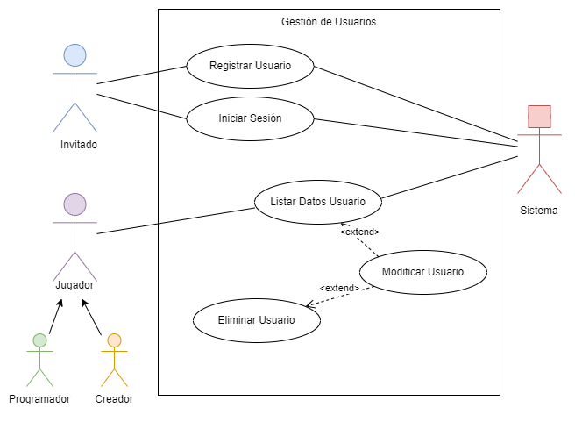

Ilustración 16 -Diagrama UC Gestión Usuarios

En este diagrama se puede ver el funcionamiento de la gestión de usuarios por parte tanto de los usuarios “Invitados”, es decir, usuarios que no están registrados, como usuarios “Jugadores”.

Los invitados al ser usuarios no registrados solo pueden realizar dos acciones, Registrarse como un usuario nuevo, o en caso de ya estar registrado, iniciar sesión.

Si el usuario ya tiene la sesión iniciada, se trata de un “Jugador”, el cual puede realizar acciones como listar sus datos, modificarlos, o incluso eliminar su usuario si lo desease.

Todas estas modificaciones deben pasar por el actor de sistema que será el encargado de subirlos o actualizarlos en la base de datos

Ilustración 17 - UC-002

Ilustración 18 - UC-001

Ilustración 19 - UC-003

Ilustración 20 - UC-004

**9.2.2 - Gestión de Juegos**

.

Ilustración 21 - Diagrama UC Gestión Juegos

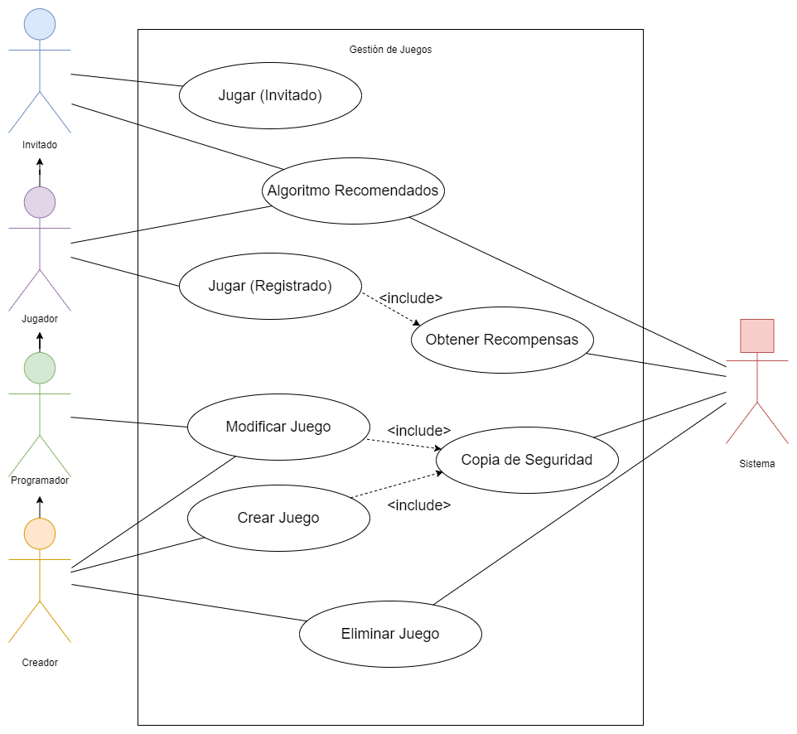

En este diagrama se pueden observar las distintas acciones que los usuarios pueden realizar dependiendo del tipo que sean, un usuario invitado solo podrá jugar, pero ni siquiera podrá recibir recompensas.

Un jugador registrado, podrá recibir recompensas, y además también se le recomendarán juegos con relación a las categorías de estos.

Un usuario programador, además de poder jugar y obtener recompensas, podrá modificar los juegos, es decir, crear ramas de ellos, si no es el creador del juego, el juego debe estar creado con la opción de “Editable”, para que cualquiera pueda crear ramas.

Un usuario creador, no es más que el creador de un juego, ya sea un juego nuevo o una rama, podrá modificar y eliminar sus propios juegos.

Los juegos que se crean o se modifican, se copian en una carpeta aparte, para tratarlos como copias de seguridad.

Ilustración 22 - UC-009

Ilustración 23 - UC-008

### **9.2.3 - Gestión de Amigos**

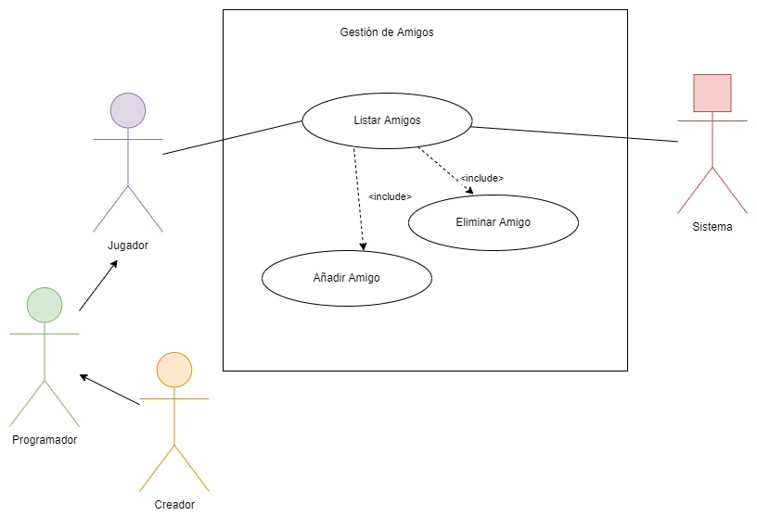

Ilustración 24 - Diagrama UC Gestión Amigos

Respecto a la funcionalidad de amigos, todos los tipos de usuarios registrados tendrán la opción de ver sus amigos, y gestionarlos de la forma en la que quieran, añadir y eliminarlos de su lista.

Ilustración 25 - UC-006

Ilustración 26 - UC-005

Ilustración 27 - UC-007

### **9.2.4 - Gestión de Recompensas**

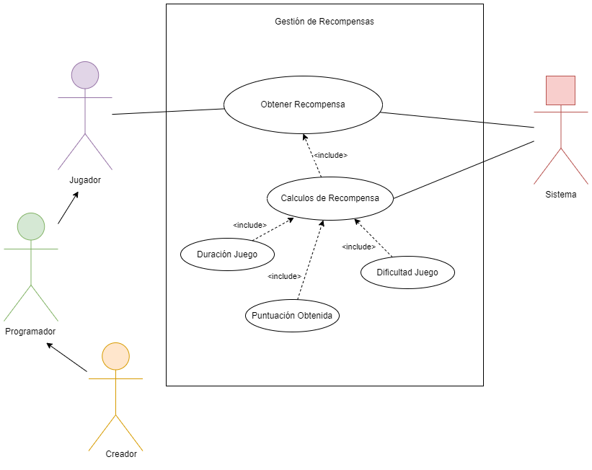

Ilustración 28 - Diagrama UC Gestión Recompensas

Las recompensas serán proporcionadas al terminar cada partida, el cálculo de la cantidad de la recompensa se calcula mediante datos como: la cantidad de puntuación obtenida, la dificultad del juego, o la duración de la partida, todo esto, deberá ser regulado mediante una serie de datos que el creador del juego debe proporcionar para indicar, cual es una puntuación alta, a modo de guía, y para que esto sea riguroso, debe pasar un control por parte de los administradores de GameHub.

Ilustración 29 - UC-010

### **9.2.5 - Automatización**

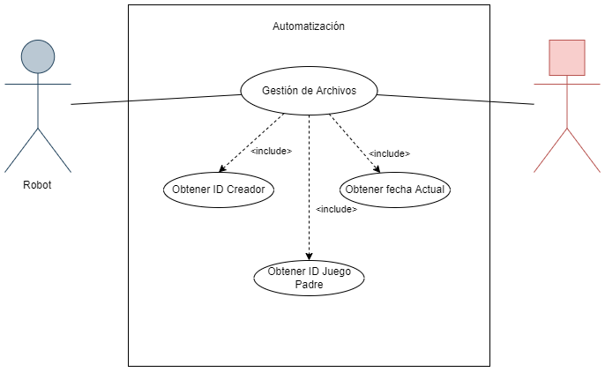

Ilustración 30 - Diagrama UC Automatización

Existirá, un proceso robótico, realizado mediante el programa BluePrism, que se encargará de ordenar los diferentes juegos que los usuarios programadores o creadores suben a GameHub, deberán pasar por varias fases, que aún están por definir, pero podrían ser similares a las siguientes:

* **Subidos:** en esta carpeta, se dejarán los ficheros comprimidos de GameHub, que deberán ser supervisados por un administrador humano, para verificar el código, sería recomendable que, junto con los archivos, estuvieran explicadas las relaciones entre los ficheros, como, por ejemplo, “El archivo code.js está importado en la línea 55 de index.html” para que el administrador pueda realizar su trabajo de forma más ágil.
* **Comprobados:** aquí, moverá el administrador los ficheros que ya han sido tratados, de esta carpeta el robot obtendrá los ficheros para moverlos.
* **Tratados:** en esta carpeta el robot dejará los archivos, y los habrá renombrado para que la página web sea capaz de cargar los juegos automáticamente. Esto funcionaría ya que el robot nombrará las carpetas de los juegos a partir de la ID del juego creado, y el ID del creador, por tanto, la página web a la hora de cargar el juego con ID: 0909, por ejemplo, sabrá que se encuentra en la carpeta: 0909.

Ilustración 31- UC-012

9.3 – Fase 1: Planificación

En esta fase, se realizará una investigación y planificación, previa al comienzo del desarrollo del proyecto, se establecerán plazos de entrega para las tareas de cada fase del proyecto, se dividirán los equipos necesarios para administrar correctamente las tareas de desarrollo.

El equipo deberá anticiparse a los posibles errores y riesgos que puedan ocurrir durante las siguientes fases, de forma que en caso de que ocurra alguno, no obstaculice ni ralentice demasiado el desarrollo, otra ventaja de anticiparse a los errores proporciona una mayor facilidad a la hora de solventarlos.

9.4 – Fase 2: Análisis

En esta fase se tratará de facilitar en la medida de lo posible el trabajo de los programadores, la fase posterior, diseño y codificación.

Ya que las tablas de requisitos funcionales han sido expuestas en el apartado de objetivos, en este punto solo se detallarán las tablas de requisitos no funcionales, y también los requisitos de información.

### **9.4.1 – NFR – 001 Interfaz sencilla**

Ilustración 32 - NFR-001

### **9.4.2 – NFR – 002 Accesibilidad**

Ilustración 33 - NFR-002

### **9.4.3 – NFR – 003 Rendimiento**

Ilustración 34 - NFR-003

### **9.4.4 – NFR – 004 Privacidad**

Ilustración 35 - NFR-004

### **9.4.5 – IRQ – 001 Información de Jugadores**

Ilustración 36 - IRQ-001

### **9.4.6 – IRQ – 002 Información de Juegos**

Ilustración 37 - NFR-002

### **9.4.7 – IRQ – 003 Información de Juegos**

Ilustración 38 - NFR-003

9.5 – Fase 3: Diseño y Codificación

Previo al desarrollo de la página web, es necesario realizar la instalación de un servidor, en este caso concreto, se trata de un servidor L.A.M.P.

### **9.5.1 – Diagrama de flujo global**

Ilustración 39 - Diagrama de Flujo Global

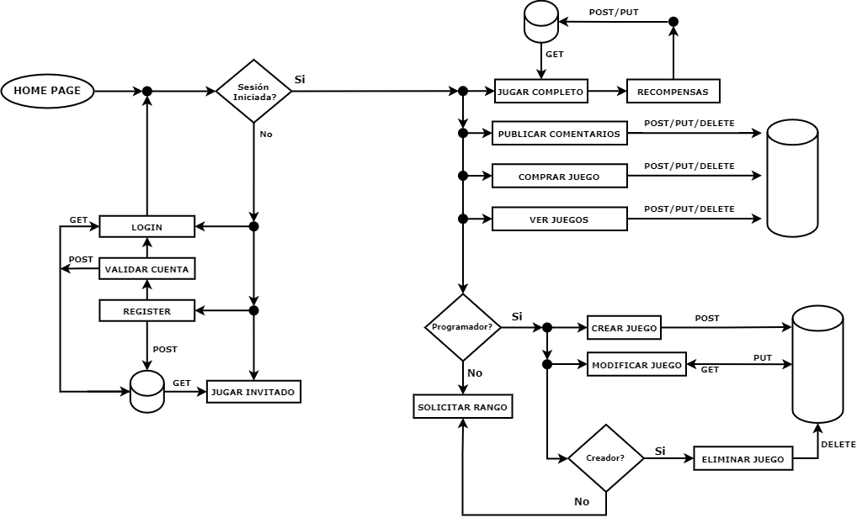

Ilustración 4 – Flujograma global

En este diagrama se observa el flujo general de la web.

Aunque en el diagrama existan en múltiples lugares, es la misma base de datos, simplemente el diagrama se ha hecho de forma que sea más fácil la comprensión de éste.

Para facilitar la comprensión y seguir la explicación del diagrama de forma más sencilla, se realiza una explicación sencilla con imágenes del prototipo de GameHub, en el Anexo - GameHub

### **9.5.2 – Diagrama de clases**

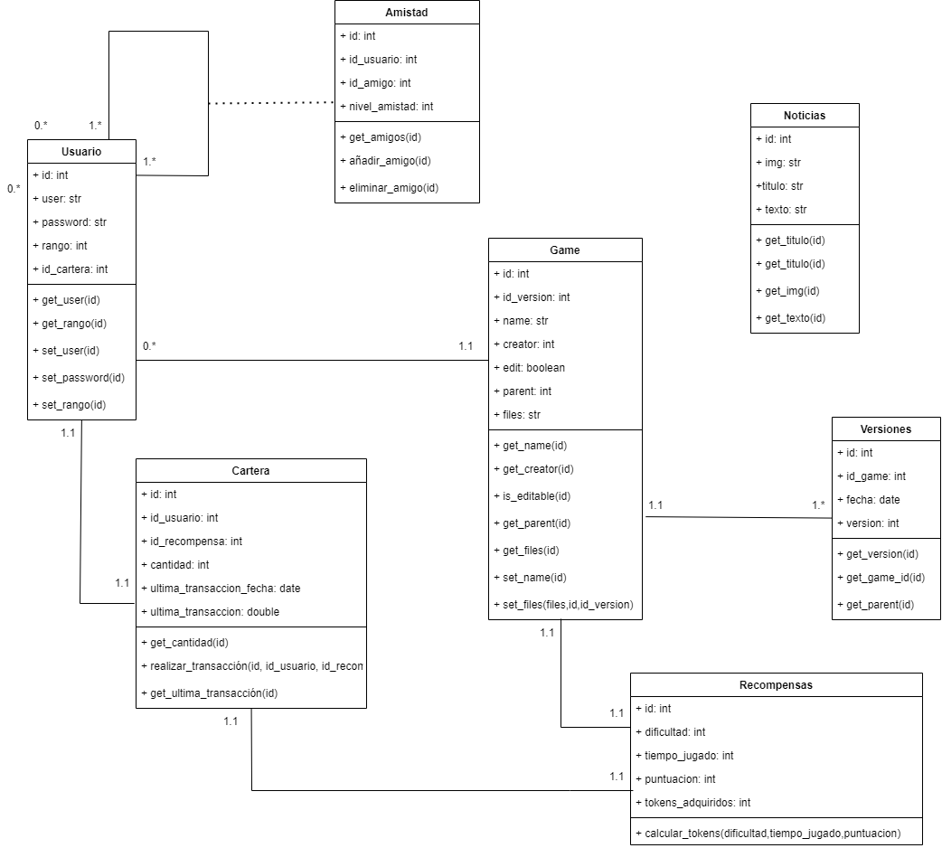

Ilustración 40 - Diagrama de clases

Se muestra el diagrama de clases, las más importantes son dos, la clase Usuario, que contendrá los datos necesarios para identificar únicamente a cada usuario, así como la id para acceder a su cartera, clase donde se guardan los tokens (moneda de GameHub), sus credenciales, y también su “rango”, para determinar si es un usuario jugador, programador o creador.

Respecto a la clase Game, de la misma forma que Usuario, contiene el id único de cada juego, el nombre que su creador le haya querido dar, además del valor “creator” que contendrá la id del usuario creador de ese juego, “edit” será únicamente de control, servirá para controlar si ese juego se puede editar, es decir, crear una rama a partir de él por otro usuario que no sea el creador. En “parent” se guardará la id, del juego padre, es decir, sólo en caso de tratarse de un juego que proviene de otro que ha sido editado, si es un juego nuevo, no tendrá valor.

La clase chat, relaciona a dos usuarios, teniendo cada chat su propia id, también contendrá las id de los usuarios que conforman el chat, y también diferencia entre el chat reciente y el chat completo, para que a la hora de cargar los mensajes no sea necesario cargar al completo la conversación.

La clase amistad, también relaciona dos usuarios, una relación de amistad comprende dos usuarios que son amigos, por tanto, además del propio id único para cada relación de amistad, también se almacenan las id de ambos usuarios que conforman la relación, además se añade un nivel de amistad, basado en el tiempo y en la cantidad de mensajes, por el momento no tiene ninguna funcionalidad.

Las noticias no tienen ninguna relación con las otras tablas ya que son completamente independientes de los juegos que existan o de los usuarios, formarán parte de un apartado de información que publicarán el/los administradores de GameHub.

A partir de este diagrama de clases podemos crear el diagrama Entidad – Relación de la base de datos de GameHub, o al menos un prototipo, y a partir de eso crear las tablas.

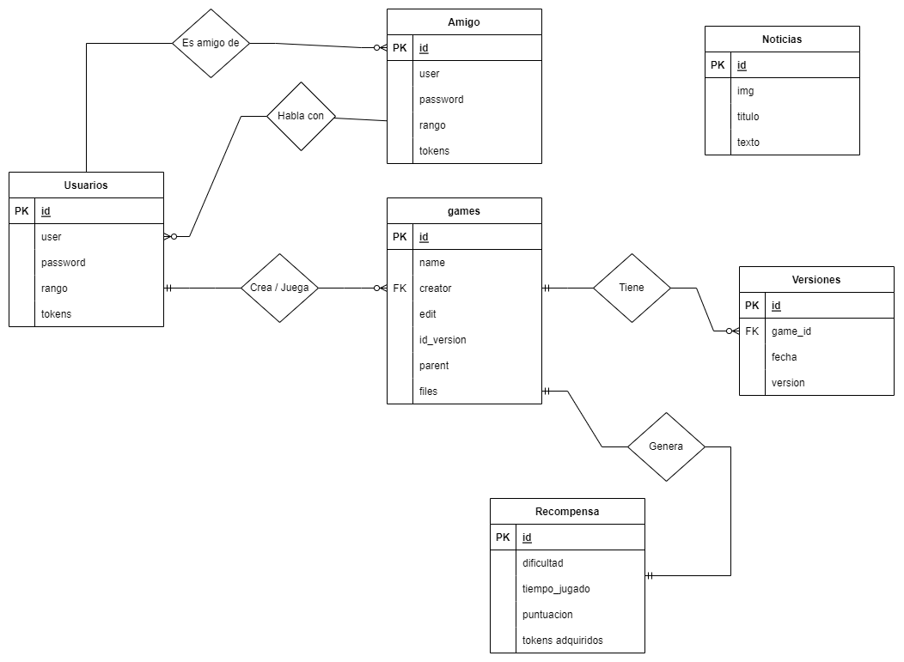

Ilustración 41 - Diagrama E/R

En el siguiente punto se detallan las sentencias SQL para la creación de las tablas de la base de datos.

Cabe destacar que “Amigos” no es una tabla, es una representación de Usuarios como si fuera otro elemento.

### **9.5.3 – Creación de Base de datos**

**TABLA USUARIOS**

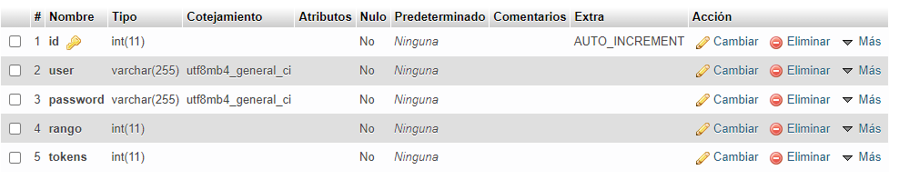

Ilustración 6 – Tabla Usuarios

Ilustración 42 - Tabla Usuarios

[CREATE](http://localhost/phpmyadmin/url.php?url=https://dev.mysql.com/doc/refman/8.0/en/create-table.html) [TABLE](http://localhost/phpmyadmin/url.php?url=https://dev.mysql.com/doc/refman/8.0/en/create-table.html) `gamehub`.`usuarios` (

`id` [INT](http://localhost/phpmyadmin/url.php?url=https://dev.mysql.com/doc/refman/8.0/en/numeric-types.html) [NOT](http://localhost/phpmyadmin/url.php?url=https://dev.mysql.com/doc/refman/8.0/en/logical-operators.html#operator_not) NULL AUTO_INCREMENT ,

`user` [VARCHAR](http://localhost/phpmyadmin/url.php?url=https://dev.mysql.com/doc/refman/8.0/en/string-types.html)(255) [NOT](http://localhost/phpmyadmin/url.php?url=https://dev.mysql.com/doc/refman/8.0/en/logical-operators.html#operator_not) NULL ,

`password` [VARCHAR](http://localhost/phpmyadmin/url.php?url=https://dev.mysql.com/doc/refman/8.0/en/string-types.html)(255) [NOT](http://localhost/phpmyadmin/url.php?url=https://dev.mysql.com/doc/refman/8.0/en/logical-operators.html#operator_not) NULL ,

`rango` [INT](http://localhost/phpmyadmin/url.php?url=https://dev.mysql.com/doc/refman/8.0/en/numeric-types.html) [NOT](http://localhost/phpmyadmin/url.php?url=https://dev.mysql.com/doc/refman/8.0/en/logical-operators.html#operator_not) NULL ,

`tokens` [INT](http://localhost/phpmyadmin/url.php?url=https://dev.mysql.com/doc/refman/8.0/en/numeric-types.html) [NOT](http://localhost/phpmyadmin/url.php?url=https://dev.mysql.com/doc/refman/8.0/en/logical-operators.html#operator_not) NULL ,

PRIMARY KEY (`id`)

) ENGINE = InnoDB;

**TABLA GAMES**

Ilustración 43 - Tabla Games

[CREATE](http://localhost/phpmyadmin/url.php?url=https://dev.mysql.com/doc/refman/8.0/en/create-table.html) [TABLE](http://localhost/phpmyadmin/url.php?url=https://dev.mysql.com/doc/refman/8.0/en/create-table.html) `gamehub`.`noticias (

`id` [INT](http://localhost/phpmyadmin/url.php?url=https://dev.mysql.com/doc/refman/8.0/en/numeric-types.html) [NOT](http://localhost/phpmyadmin/url.php?url=https://dev.mysql.com/doc/refman/8.0/en/logical-operators.html#operator_not) NULL AUTO_INCREMENT ,

`name` [VARCHAR](http://localhost/phpmyadmin/url.php?url=https://dev.mysql.com/doc/refman/8.0/en/string-types.html)(255) [NOT](http://localhost/phpmyadmin/url.php?url=https://dev.mysql.com/doc/refman/8.0/en/logical-operators.html#operator_not) NULL ,

`creator` [INT](http://localhost/phpmyadmin/url.php?url=https://dev.mysql.com/doc/refman/8.0/en/numeric-types.html) [NOT](http://localhost/phpmyadmin/url.php?url=https://dev.mysql.com/doc/refman/8.0/en/logical-operators.html#operator_not) NULL ,

`edit` [TINYINT](http://localhost/phpmyadmin/url.php?url=https://dev.mysql.com/doc/refman/8.0/en/numeric-types.html) [NOT](http://localhost/phpmyadmin/url.php?url=https://dev.mysql.com/doc/refman/8.0/en/logical-operators.html#operator_not) NULL ,

`parent` [INT](http://localhost/phpmyadmin/url.php?url=https://dev.mysql.com/doc/refman/8.0/en/numeric-types.html) [NOT](http://localhost/phpmyadmin/url.php?url=https://dev.mysql.com/doc/refman/8.0/en/logical-operators.html#operator_not) NULL ,

`files` [VARCHAR](http://localhost/phpmyadmin/url.php?url=https://dev.mysql.com/doc/refman/8.0/en/string-types.html) [NOT](http://localhost/phpmyadmin/url.php?url=https://dev.mysql.com/doc/refman/8.0/en/logical-operators.html#operator_not) NULL ,

 PRIMARY KEY (`id`)

) ENGINE = InnoDB;

**TABLA VERSIONES**

Ilustración 44 - Tabla Versiones

[CREATE](http://localhost/phpmyadmin/url.php?url=https://dev.mysql.com/doc/refman/8.0/en/create-table.html) [TABLE](http://localhost/phpmyadmin/url.php?url=https://dev.mysql.com/doc/refman/8.0/en/create-table.html) `gamehub`.`versiones` (

`id` INT [NOT](http://localhost/phpmyadmin/url.php?url=https://dev.mysql.com/doc/refman/8.0/en/logical-operators.html%23operator_not) NULL AUTO_INCREMENT,

`game_id` INT [NOT](http://localhost/phpmyadmin/url.php?url=https://dev.mysql.com/doc/refman/8.0/en/logical-operators.html%23operator_not) NULL,

`fecha` DATE [NOT](http://localhost/phpmyadmin/url.php?url=https://dev.mysql.com/doc/refman/8.0/en/logical-operators.html%23operator_not) NULL,

`version` INT [NOT](http://localhost/phpmyadmin/url.php?url=https://dev.mysql.com/doc/refman/8.0/en/logical-operators.html%23operator_not) NULL,

PRIMARY KEY (`id`)

) ENGINE = InnoDB;

TABLA NOTICIAS

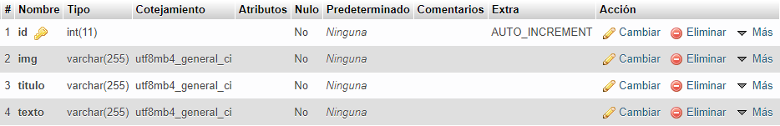

Ilustración 45 - Tabla Noticias

[CREATE](http://localhost/phpmyadmin/url.php?url=https://dev.mysql.com/doc/refman/8.0/en/create-table.html) [TABLE](http://localhost/phpmyadmin/url.php?url=https://dev.mysql.com/doc/refman/8.0/en/create-table.html) `gamehub`.`noticias` (

`id` [INT](http://localhost/phpmyadmin/url.php?url=https://dev.mysql.com/doc/refman/8.0/en/numeric-types.html) [NOT](http://localhost/phpmyadmin/url.php?url=https://dev.mysql.com/doc/refman/8.0/en/logical-operators.html#operator_not) NULL AUTO_INCREMENT ,

`img` [VARCHAR](http://localhost/phpmyadmin/url.php?url=https://dev.mysql.com/doc/refman/8.0/en/string-types.html)(255) [NOT](http://localhost/phpmyadmin/url.php?url=https://dev.mysql.com/doc/refman/8.0/en/logical-operators.html#operator_not) NULL ,

`titulo` [VARCHAR](http://localhost/phpmyadmin/url.php?url=https://dev.mysql.com/doc/refman/8.0/en/string-types.html)(255) [NOT](http://localhost/phpmyadmin/url.php?url=https://dev.mysql.com/doc/refman/8.0/en/logical-operators.html#operator_not) NULL ,

`texto` [VARCHAR](http://localhost/phpmyadmin/url.php?url=https://dev.mysql.com/doc/refman/8.0/en/string-types.html)(255) [NOT](http://localhost/phpmyadmin/url.php?url=https://dev.mysql.com/doc/refman/8.0/en/logical-operators.html#operator_not) NULL ,

PRIMARY KEY (`id`)

) ENGINE = InnoDB

9.6 – Diagrama de Componentes

A partir del diagrama de clases podemos obtener realizando el diagrama de componentes de diseño, una forma visual de cómo se van a estructurar los archivos.

Ilustración - Diagrama de Componentes

9.7 – Pruebas y depuración

En esta fase, el equipo de GameHub deberá someter la web a una serie de pruebas de diferentes ámbitos y con diferentes objetivos. Las pruebas son las siguientes.

### **9.7.1 – Red**

En estas pruebas se someterá a GameHub a diferentes casos relacionados con la conexión a internet:

* **Velocidad baja:** en esta prueba se obligará a GameHub a trabajar con una cantidad baja de red, se espera que cargue más lentamente y no suponga ningún inconveniente más allá del tiempo de carga.
* **Desconexión:** en esta prueba, mientras GameHub está cargado, se cortará la conexión con la red, se espera desconexión y abandono instantáneo de la página web. Podría mejorarse implementando puntos de control.

### **9.7.1 – Rendimiento**

En estas pruebas se comprobará el rendimiento que tienen las diversas páginas de GameHub:

* **Velocidad:** se comprobará el tiempo que tarda en cargar un juego.
* **Usuarios:** se comprobará cuanta capacidad de usuarios realizando transacciones con la base de datos al mismo tiempo puede GameHub soportar

### **9.7.1 – Unitarias**

Se analizarán las partes de GameHub por separado, como por ejemplo la ventana de inicio de sesión, de registro, la carga de un juego. Para intentar optimizar al máximo posible aquellas partes en las que más desnivel se note con respecto a las demás.

Estas pruebas se pueden realizar conjuntamente al resto de pruebas, es decir, se puede realizar una prueba de rendimiento unitaria sobre la ventana de Login y así comprobar, por ejemplo, cuantos usuarios pueden hacer Login a la vez.

### **9.7.1 – Manejo y uso**

Dado que uno de los objetivos de GameHub es la accesibilidad y la facilidad de navegación, utilizaremos usuarios reales con diferentes características que puedan servir para analizar las debilidades de GameHub en este ámbito, por ejemplo, realizar una prueba con una cantidad determinada de niños, ancianos, usuarios con discapacidades visuales, puede ser una buena forma de analizar la accesibilidad y la sencillez de la interfaz.

9.8 – Despliegue y Mantenimiento

Esta es la última fase de GameHub, pero no la menos importante, para un correcto lanzamiento, se deben tener en cuenta algunos aspectos importantes, como la fecha de lanzamiento, o los eventos que puedan darse en esas fechas, ya que no interesa que ningún otro evento opaque el lanzamiento de GameHub, es importante tener en cuenta la publicidad, para ello, se utilizaran los estudios mencionados al comienzo.

También es importante destacar algunos posibles riesgos que pueden llegar a ocasionar que el lanzamiento sea un fracaso, como por ejemplo no tener en cuenta, una sobrecarga en la capacidad de tratamiento de información de nuestra base de datos, y como consecuencia, el colapso de esta misma.

Por todo esto es importante, aunque GameHub, haya sido lanzado, no descuidar el mantenimiento de la página y sobre todo realizar mejoras siempre, en todo lo que se pueda.

9.9 – Tecnologías utilizadas

### **9.9.1 – PHP**

PHP, es un lenguaje de código abierto principalmente orientado a desarrollo web, además permite incrustamiento en HTML, PHP es ejecutado en el lado servidor.

Lo mejor de PHP es su extrema simplicidad, pero a su vez ofrece muchas características avanzadas para los programadores profesionales.

### **9.9.2 – MySQL**



Se trata de un lenguaje gestor para el manejo de la información en las bases de datos relacionales. Este tipo de lenguaje de programación permite comunicarse con la base de datos y realizar operaciones de acceso y manipulación de la información almacenada.

### **9.9.3 – JavaScript**

JavaScript (JS) es un lenguaje de programación ligero, interpretado, o compilado justo-a-tiempo (just-in-time) con funciones de primera clase. Si bien es más conocido como un lenguaje de scripting (secuencias de comandos) para páginas web.

### **9.9.4 – BluePrism**



BluePrism es automatización inteligente, la combinación de automatización robótica de procesos (RPA) con capacidades cognitivas y de IA más desarrolladas que expanden los límites tradicionales de la automatización.

Se trata de un software destinado a automatizar actividades que un ser humano haría, pero en desatendido, incluso pudiendo programar sus ejecuciones y muchas más funcionalidades.

# **10 - Anexos**

## 10.1 - Anexo - Servidor – Sistema Operativo

La instalación del servidor será en una Raspberry PI 4, con 4GB de memoria RAM, en una tarjeta SD de 64GB.

Primero que todo, es necesario instalar el sistema operativo, en este caso se trata de **Raspbian**, el cual es una distribución de Linux optimizada para Raspberry, el programa utilizado para realizar esta instalación es “Imager”.

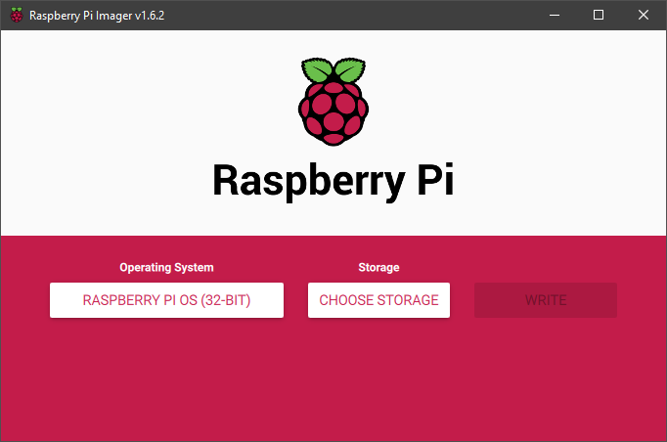

La instalación es sencilla, lo primero es escoger el sistema operativo que se quiere instalar y la tarjeta SD, pero antes de esto, es necesario realizar algunos pasos previos:

Activar conexiones SSH, esto es necesario, ya que para realizar conexiones de forma remota necesitamos tener esta opción activada.

Para realizar la conexión a la Raspberry, utilizaremos un programa llamado VNC Viewer, el cual da acceso a la interfaz gráfica.

También es necesario configurar la conexión WIFI.

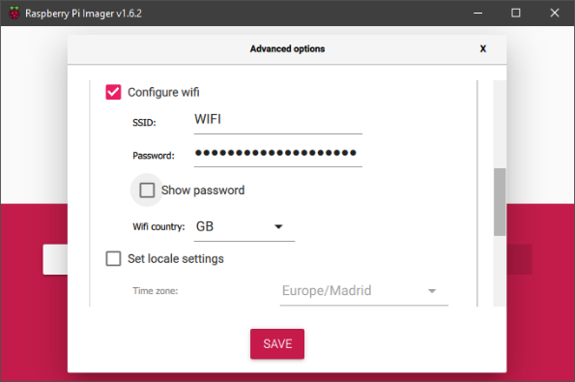 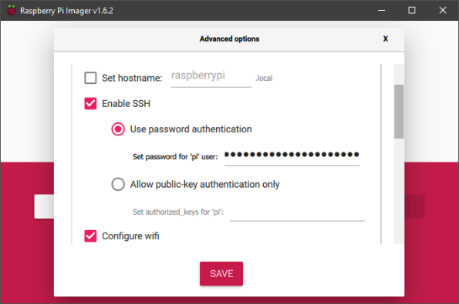

Una vez completada la instalación se debe introducir la tarjeta SD en la que hemos realizado la instalación en la Raspberry.

Para completar la configuración de la Raspberry, es necesario acceder a su IPv4, para ello desde la consola de comandos de Windows, hacemos ping con el parámetro -4 para forzar el uso de IPv4.

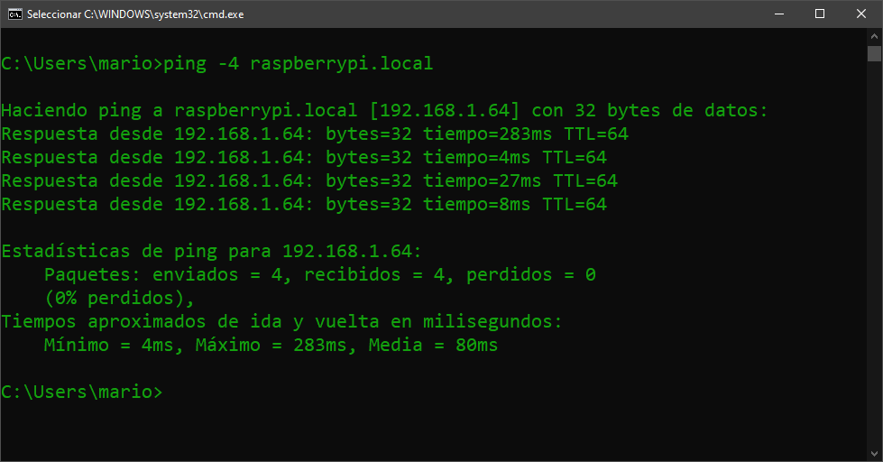

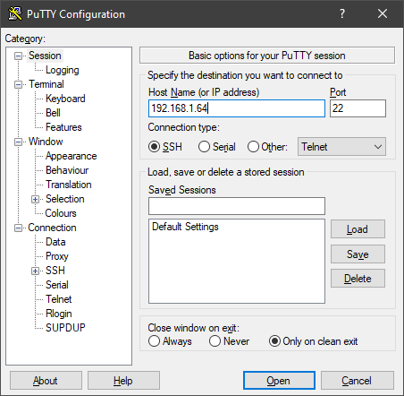Una vez que se ha obtenido la IPv4 de la Raspberry, con el programa Putty accederemos a la consola de comandos de la Raspberry de forma remota.

Mediante la clave introducida previamente en la Ilustración 10 se realizará el Login para utilizar la consola de comandos.

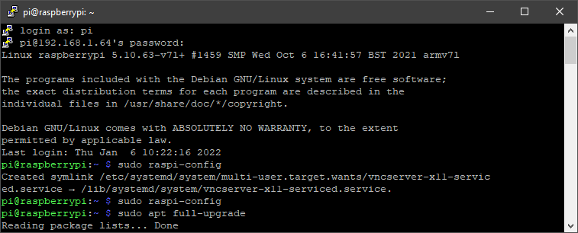

El comando sudo raspi-config, ofrece una gran cantidad de opciones y parámetros de configuración de la Raspberry, se debe activar el apartado VNC en la opción de interfaz.

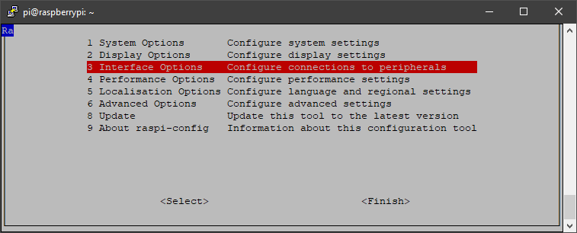

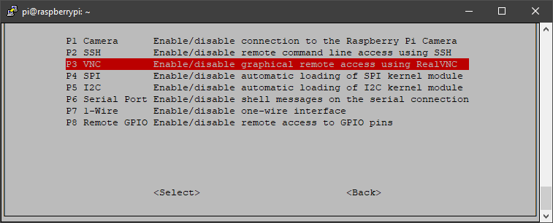

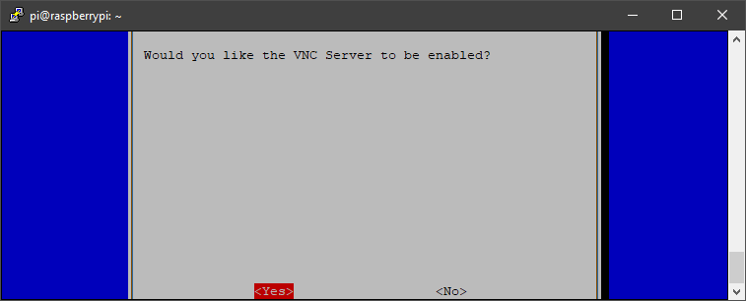

Una vez activada la opción de VNC, se procede a usar el programa VNC Viewer.

En VNC se pedirá la IPv4, la obtenida anteriormente, y la contraseña que también se introdujo anteriormente en Imager.

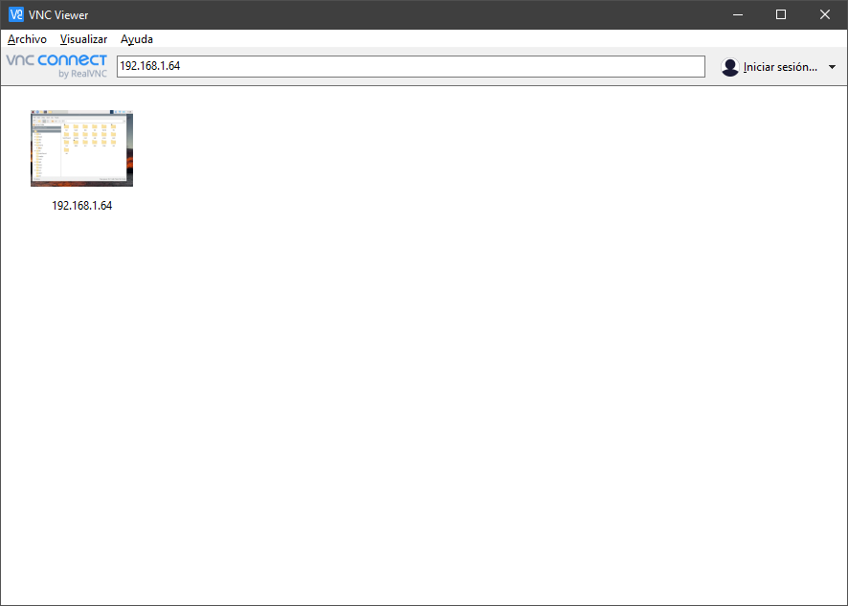

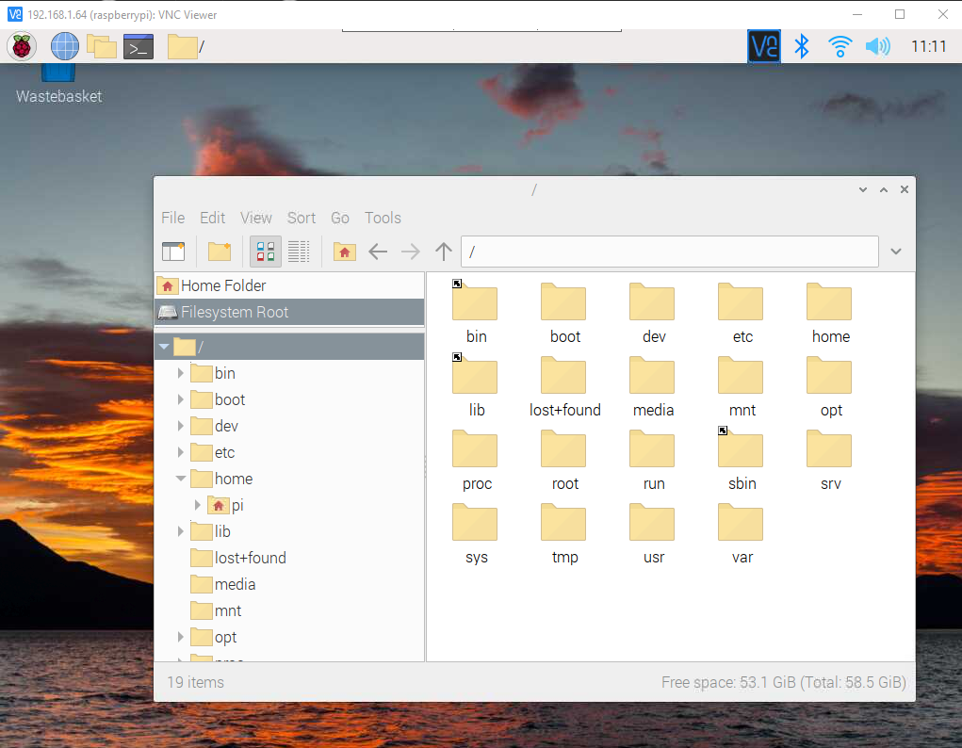

Gracias a estas credenciales, se habrá podido acceder de forma correcta a la Raspberry PI4.

Este proceso es necesario y obligatorio SOLO en caso de no disponer de ninguna forma de conectar la Raspberry a una salida de video, es decir, a un monitor.

## 10.2 - Servidor – Plataforma L.A.M.P.

Una vez finalizada la instalación del sistema operativo, se realizará la instalación de la plataforma L.A.M.P. ya que para este modelo de Raspberry no está disponible el sistema operativo Windows.

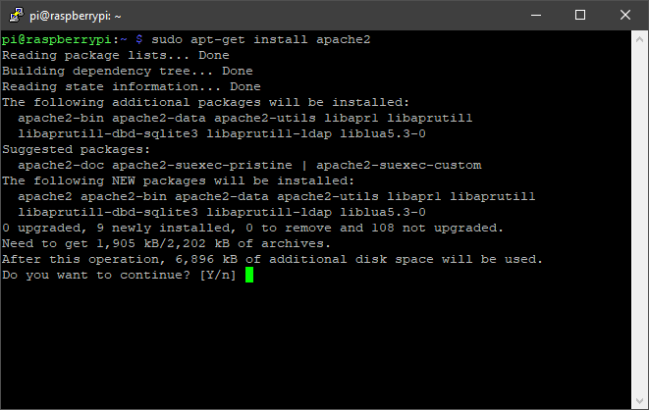

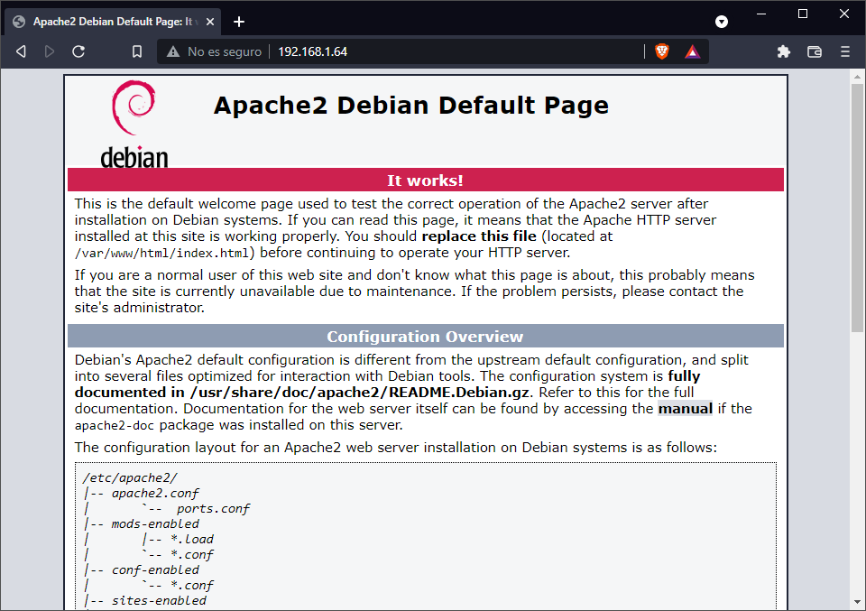

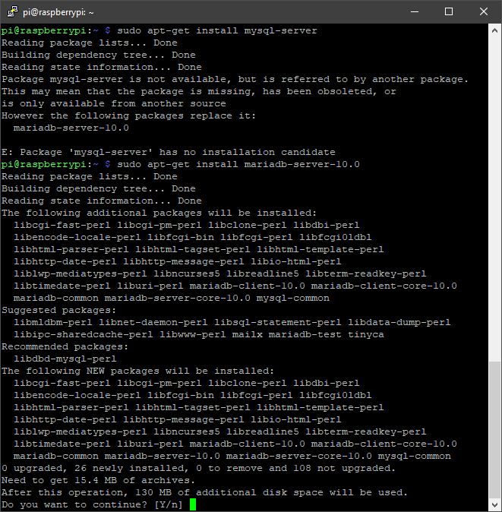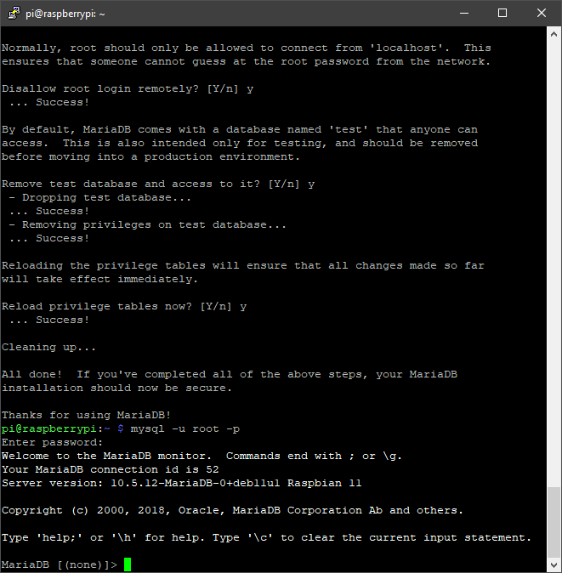

Para poder acceder a los archivos de la página web, se utilizará el programa WinSCP

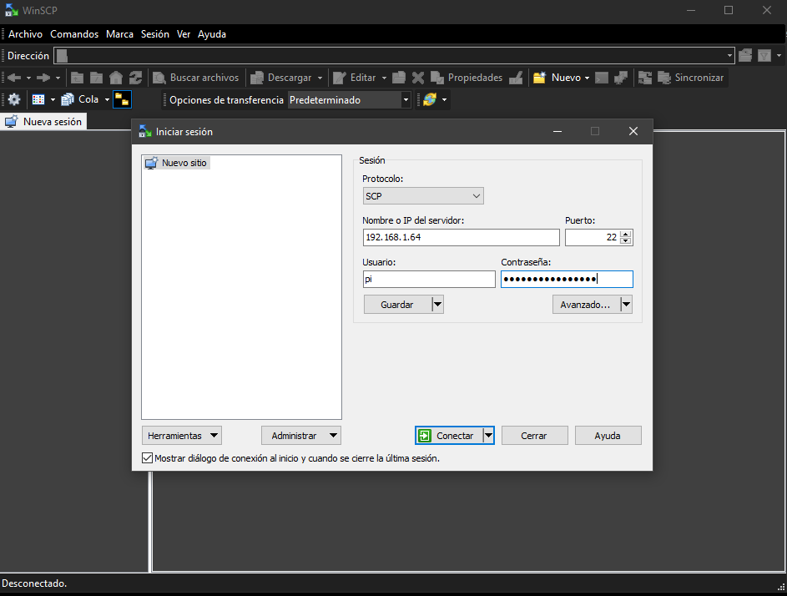

## 10.3 - Anexo – Prototipo

Un usuario de GameHub, comenzará abriendo la página web lo que le llevará a la **Home Page**, que tendrá un aspecto similar al siguiente:

Como se puede ver el usuario tendrá diferentes opciones por las que navegar, comenzando por la cabecera de la página, podemos ver el logo de GameHub, el cual es un enlace que navegará a la página principal, al igual que la opción de **INICIO** de la barra de navegación superior.

El apartado de **NEWS** o **NOTICIAS** será la parte de la web destinada a informar sobre las novedades relacionadas con GameHub, en la imagen se ha utilizado la misma noticia, ya que al ser un prototipo no es necesaria la creación de las noticias.

Continuando con la barra de navegación superior, tendremos un enlace a la sección de **GAMES** o **JUEGOS**, en esta parte podremos acceder a los juegos publicados.

Cabe destacar que todos los datos visualizados en la captura son de prueba, los reales se obtendrán de la base de datos de GameHub, la cual se explicará más adelante.

En la sección de **About Us**, se podrá encontrar información acerca del proyecto.

Si el usuario no tiene la sesión iniciada en lugar de aparecer los juegos recientes, aparecerán los juegos más jugados de la página web.

## 10.4 - Anexo - KanBan

KanBan es el método utilizado para desarrollar GameHub.

**Historia**

KanBan surge en la empresa Toyota Production System, a finales de los años 40, esta empresa implementó en su línea de producción el sistema denominado “just in time”, básicamente sustituyó la práctica hasta entonces tradicional de “pull”, las diferencias entre estas dos son, que la primera, se encarga de fabricar en función de la demanda de clientes, mientras que la segunda, trata de fabricar lo máximo posible para posteriormente intentar venderlo.

**Principios**

Tiene 5 principios básicos, enfocados en realizar las tareas pendientes:

* Visualización
* Priorización
* Mejora
* Liderazgo

La selección de esta metodología es más bien personal debido a que es la metodología que el autor del proyecto utiliza.

# **11 - Glosario**

En este punto se detallan algunas palabras y su definición

* **GameHub:** nombre de la empresa, así como el nombre del proyecto al que hace referencia este documento.
* **Servidor LAMP:** tipo de servidor, instalado en Linux, utiliza Apache, MySQL y PHP, de ahí su nombre.
* **Login:** acción de iniciar sesión.
* **Register:** acción de registrarse.

# **12 - Fuentes**

* **Estudio 1:** [**https://www.dfcint.com/product/video-game-consumer-segmentation-2/**](https://www.dfcint.com/product/video-game-consumer-segmentation-2/)
* **Estudio 2**
  + **NPD:** [**https://www.npd.com/**](https://www.npd.com/)
  + **Hobby Consolas:** <https://www.hobbyconsolas.com/noticias/tres-mil-millones-personas-todo-mundo-juegan-ahora-videojuegos-informa-estudio-698121>
* **Estudio 3**
  + **StackOverflow:** [**https://stackoverflow.com/**](https://stackoverflow.com/)
  + **El Confidencial:** [https://www.elconfidencial.com/tecnologia/2017-07-21/programadores-desarrolladores-trabajo-espana-paro_1417198/#:~:text=%E2%80%9CNuestra%20estimaci%C3%B3n%20del%20n%C3%BAmero%20de,compa%C3%B1%C3%ADa%20en%20Europa%2C%20Matthew%20Rudman.](https://www.elconfidencial.com/tecnologia/2017-07-21/programadores-desarrolladores-trabajo-espana-paro_1417198/%23:~:text=%E2%80%9CNuestra%20estimaci%C3%B3n%20del%20n%C3%BAmero%20de,compa%C3%B1%C3%ADa%20en%20Europa%2C%20Matthew%20Rudman.)
  + **GitHub:** [**https://github.com/**](https://github.com/)
  + **EvansDataCorporation:** [**https://evansdata.com/reports/viewRelease.php?reportID=9**](https://evansdata.com/reports/viewRelease.php?reportID=9)
* **Financiación:** [**https://www.camara.es/innovacion-y-competitividad/ticcamaras**](https://www.camara.es/innovacion-y-competitividad/ticcamaras)

# **13 - Conclusión Personal**

Este apartado es personal, no guarda relación con el desarrollo del proyecto.

Este proyecto, en comparación a otros que he hecho, ha sido el más divertido de hacer, sobre todo por la complejidad que me ha supuesto, habría sido mejor poderle dedicar más tiempo.

He aprendido que, aunque la idea inicial sea buena, si no va acompañada de una buena organización, planteamiento y división de las tareas, puede llegar a causar un impacto muy grande a la hora de realizar trabajos de una extensión notable.

Las dificultades que me han surgido fueron principalmente el desarrollo de algunos diagramas, probablemente porque es una de las competencias que menos he trabajado durante el curso, a pesar de esto, considero que he sido capaz de afianzar bien los conocimientos relativos al grado.